Воспитанники школьного лесничества ЛесОК ознакомились со средствами тушения пожаров

В ГКУ КО «Ульяновском лесничестве» прошла встреча с воспитанниками школьного лесничества ЛесОК Дудоровской СОШ на тему охрана лесов от пожаров, а арендатор ИП «Алимкин А.П.» предоставил детям возможность ознакомиться со средствами тушения пожаров в период подготовки к пожароопасному сезону 2021 года

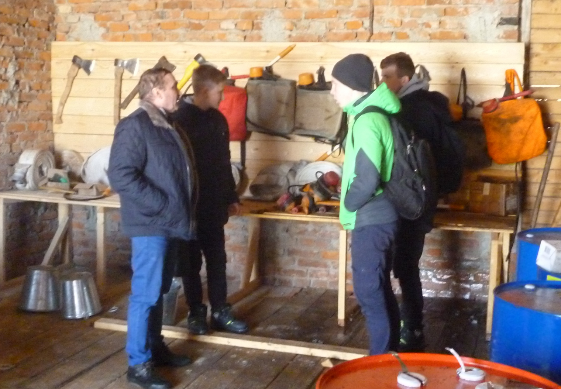

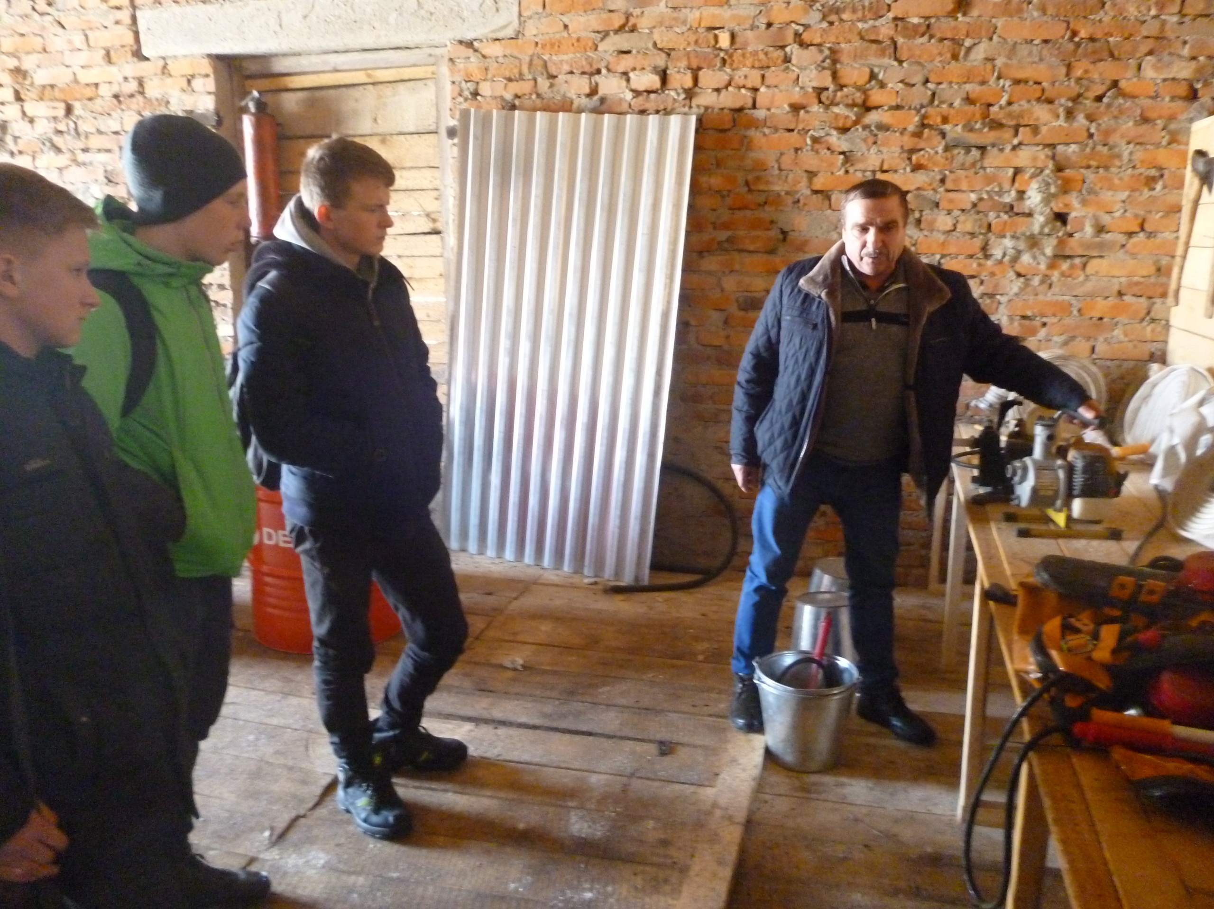 | 